##### C:\Users\Usuario\Desktop\Misa-23-Ord\Evan-23-Ord-A -1-8\dibu 19 febrero 2023 texto.jpgMISA CON NIÑOS

##### 19 de FEBRERO del 2023

##### ORDINARIO-6º-A

**Mateo 5, 38-48: “*Amad a vuestros enemigos”.***

Mensaje: **El odio nos deja ciegos. Respondamos con Amor**

**1. ACOGIDA**

Hermanos y hermanas: Jesús quiere que el amor sea el distintivo de los cristianos. Somos hijos de Dios y queremos parecernos a él amando a los hermanos. En este 7º domingo del tiempo ordinario, antes de empezar la cuaresma, Jesús nos dice que **el odio nos deja ciegos, así que respondamos con Amor.** Qué difícil es amar al enemigo, al que nos hace daño, pero el camino de Jesús no es el odio sino el perdón. Amigos, vivamos nuestra vocación de ser santos, pero esta santidad ha de empezar por amar a todos, también a los que nos caen mal y de rezar incluso por los que nos persiguen. *(Colocad el cartel de Fano en un lugar visible).*

SALUDO DEL SACERDOTE: En el nombre del Padre... **El Señor Jesús que perdona incluso a los que le crucifican, esté con vosotros...**

**2. CELEBRACIÓN DEL PERDÓN**

*Pedimos el perdón de Dios y el amor necesario para reconciliarnos con los hermanos.*

- Tú nos dices, Padre, que seamos santos como tú eres santo, buenos como tú eres bueno. **Señor, ten piedad...**

- Tú nos dices, Padre, que no guardemos rencor ni odiemos de corazón a nuestros hermanos**. Cristo, ten piedad...**

- Tú nos dices, Padre, que amemos a nuestros enemigos y recemos por los que nos aborrecen. **Señor, ten piedad...**

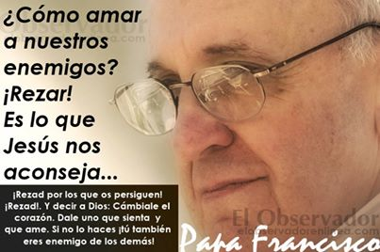**3. PALABRA DE DIOS**

Todos estamos llamados a la santidad pero la santidad la refleja la vida. Las lecturas, que vamos a escuchar, nos trazan con ejemplos claros y prácticos cómo quiere Dios que trabajemos la santidad. Para Jesús, además, hay una razón fundamental: somos hijos de Dios, y Dios es bueno. Que como él a todos regalemos amor, perdón, aunque nos hagan daño. Pablo nos recuerda que Dios habita en nuestro corazón y por ello de él solo puede salir amor y perdón.

**4. ORACIÓN DE LOS FIELES**

*Oremos, hermanos y pidamos al Padre un corazón grande para amar a todos sin discriminación, diciendo:*

***-Que seamos santos y amemos a todos. -Haznos buenos, como lo eres tú.-Que perdonemos, señor, como tú.***

1.- Para que la Iglesia nos siga proponiendo ser santos como santo es nuestro Dios. *Oremos.*

2.- Para que la paz y la reconciliación reinen en las familias y entre los vecinos. *Oremos.*

3.- Para que los que no conocen más que la violencia cambien de actitud. *Oremos.*

4.- Para que comprendamos que el odio nos ciega, nos paraliza y no arregla nada. *Oremos.*

5.- Por los niños que nos enseñan que perdonar es fácil, que todo tiene arreglo. *Oremos.*

6.- Para que todos nosotros seamos artesanos de la paz, superando rencores y revanchas. *Oremos.*

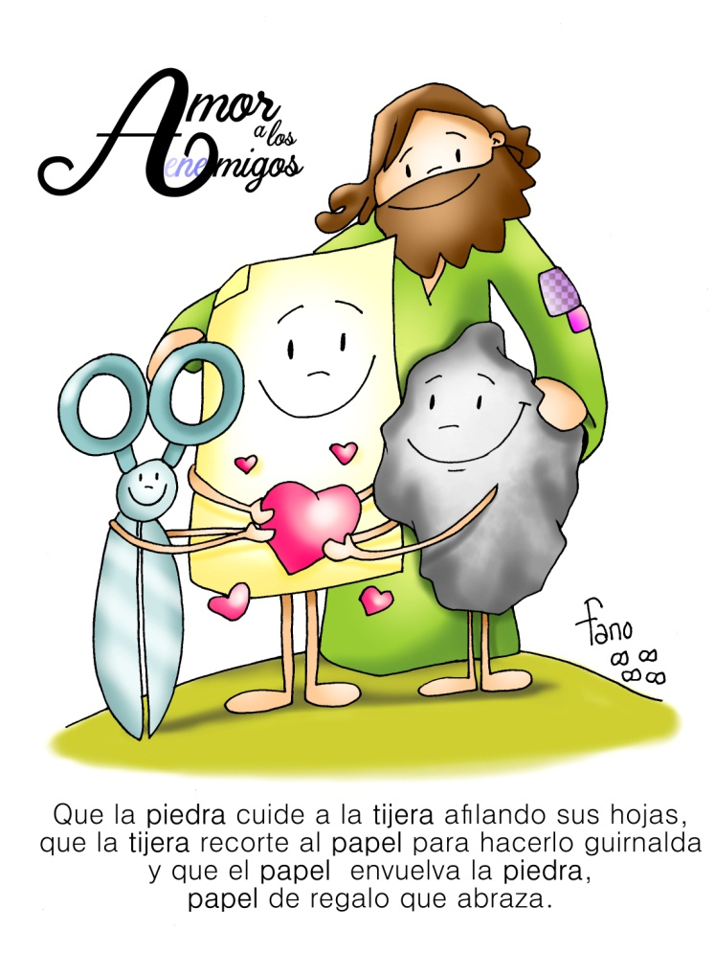7.- Para que miremos a los que nos caen regular no como enemigos sino como hijos de Dios y hermanos nuestros. *Oremos.*

8.- Para que aprendamos el poder de la mirada limpia, de la sonrisa para solucionar los problemas diarios. *Oremos.*

*Ayúdanos a ser, Señor, activos* y *cariñosos, verdaderos* y *compasivos, audaces* y *pacíficos para seguir recreando tu reino de justicia* y *misericordia. Por JNS.*

**5. OFRENDAS**

-**CARTULINA:** Con esta cartulina impresa de los grandes conflictos que existen en el mundo, queremos ofrecer al Señor nuestro deseo de trabajar por la unión y la paz de todos los pueblos.

-**UN CORAZÓN CON LA FRASE** “Hoy + que ayer y – que mañana” (para cada niño): Con este corazón queremos simbolizar la bondad eterna y permanente de Dios que ama a buenos y malos. Y también nuestro compromiso de querer hoy a todos más que ayer y menos que mañana.

-**PAN Y VINO:** Con el pan y con el vino, traemos hasta el altar nuestros esfuerzos y nuestros trabajos por buscar siempre más lo que nos une que lo que nos separa. Y recordamos que en la eucaristía el Espíritu nos llena de fuerza para olvidar, superar los rencores y perdonar.

**6. PADRENUESTRO**

Nuestro Padre Dios nos ama y nos perdona, y nos invita a nosotros a amar y perdonar como él. Porque estamos dispuestos a seguirle en este camino, ahora, como Jesús nos enseñó, nos atrevemos a decir: *Padre nuestro...*